MyEduPort 09.09.2026

- Dashboard
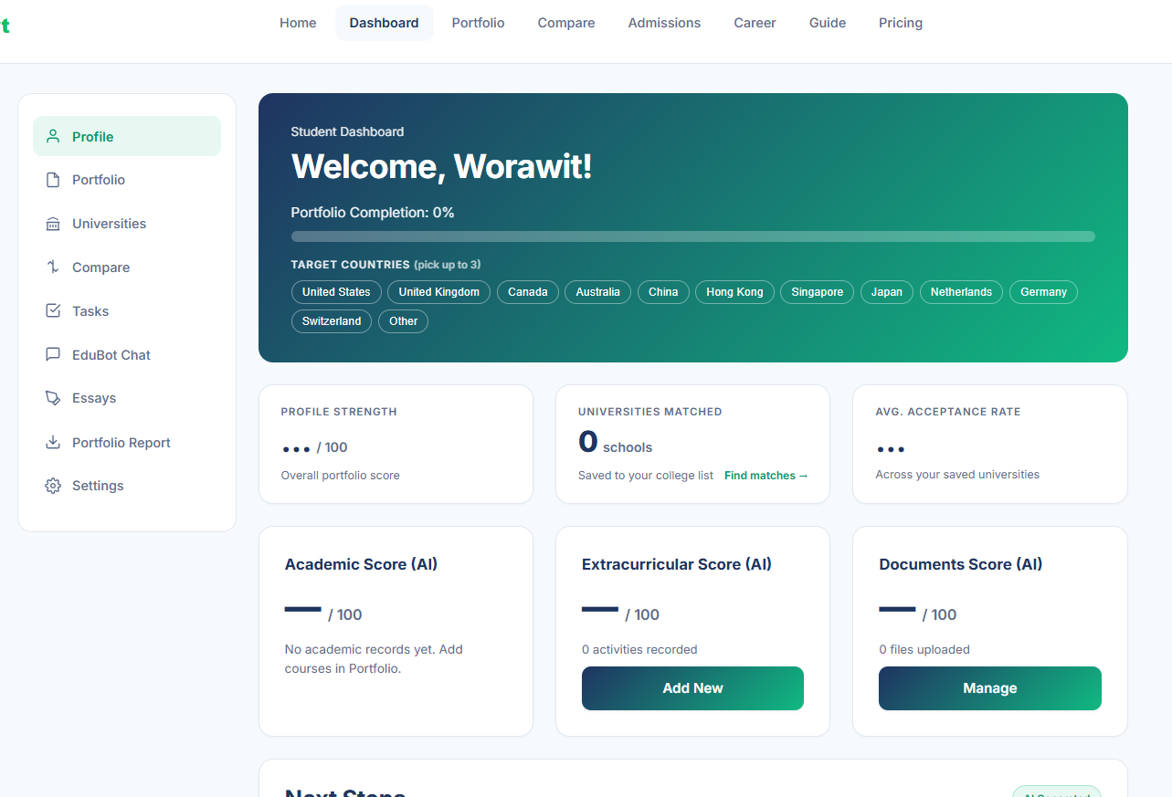
Side menu:
- เปลี่ยน Profile -> Quick menu ปรับเป็นหัวข้อไม่ต้อง link, และเป็น Side menu ที่เปิดปิดได้
  - เพิ่ม Personal (บนสุด)
- ถ้ากดที่ Portfolio -> Personal (ตอนนี้เข้าหน้า Academics)

Top menu:
- เอา Home ออก (เพราะว่าซ้ำกับ Dashboard)
- ถ้ากดที่ Portfolio -> Personal (ตอนนี้เข้าหน้า Academics)

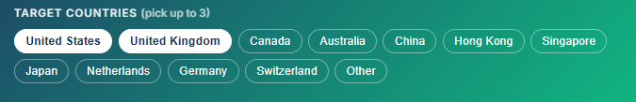
- เปลี่ยนส่วนนี้เป็นการแสดงเฉยๆ โดยดึงข้อมูลจากหน้า Personal และแสดงข้อแนะนำในการสมัครของแต่ละประเทศ
  - ...

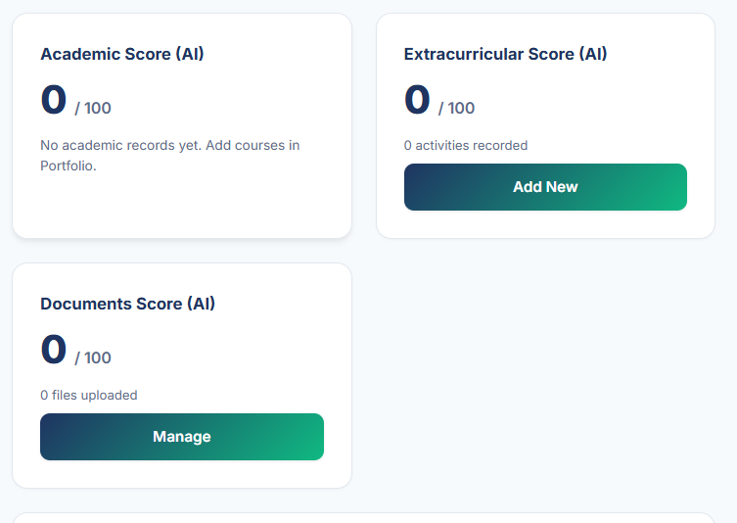
- ตัดคำว่า (AI) ออกทั้งหมด

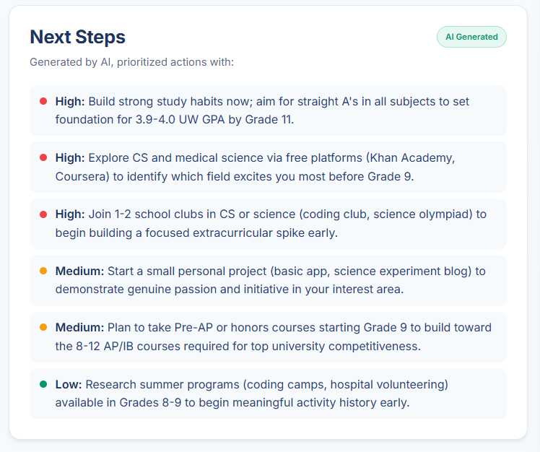
- เอาคำว่า AI Generated ออก
- ...

- Personal –

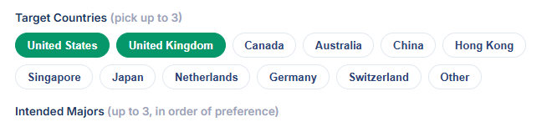
- เปลี่ยนเป็น Dropdown ใส่เป็น 1. 2. 3. เหมือนกับ Intended Majors

เพิ่มหัวข้อ Intended Universities
- เป็น Dropdown 3 ข้อ เหมือน Target Countries, Intended Majors
- ดึงข้อมูลจาก MyEduPort_University_Database_202609.docx
- เพิ่มข้อ 4 สามารถพิมพ์เองได้ -> นำข้อมูลไปเก็บไว้ใน Database

เรียงตามนี้ Target Countries, Intended Universities, Intended Majors

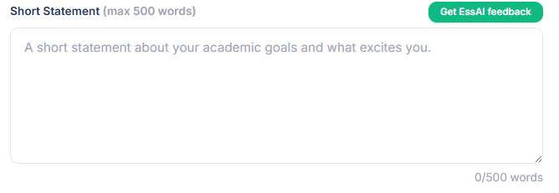
- เปลี่ยนจาก Short Statement -> Personal Statement

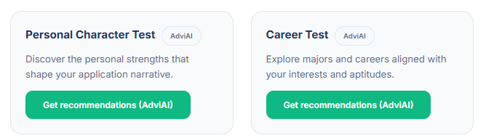
- Personal Character Test
  - กดเข้าไปเป็นการทำ Test ตาม email ที่ส่งไปให้วันที่ 26.08.2026 ไฟล์ IPIP-NEO-300 Questionnaire Suitable for Printing.docx
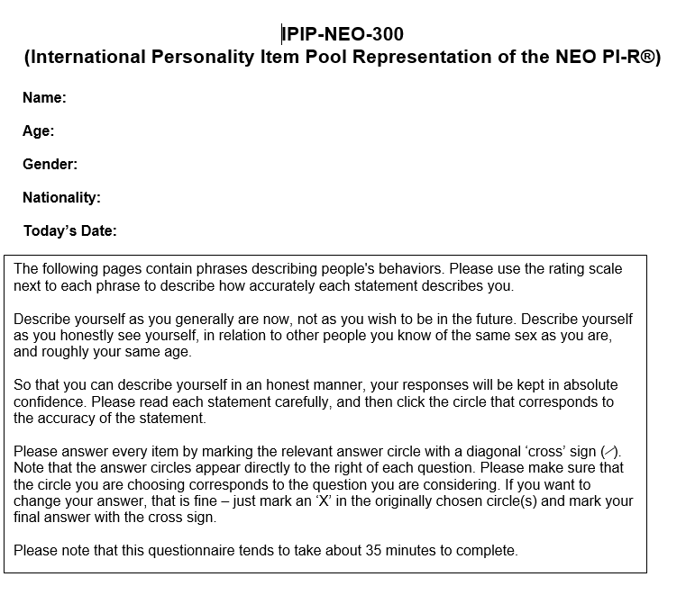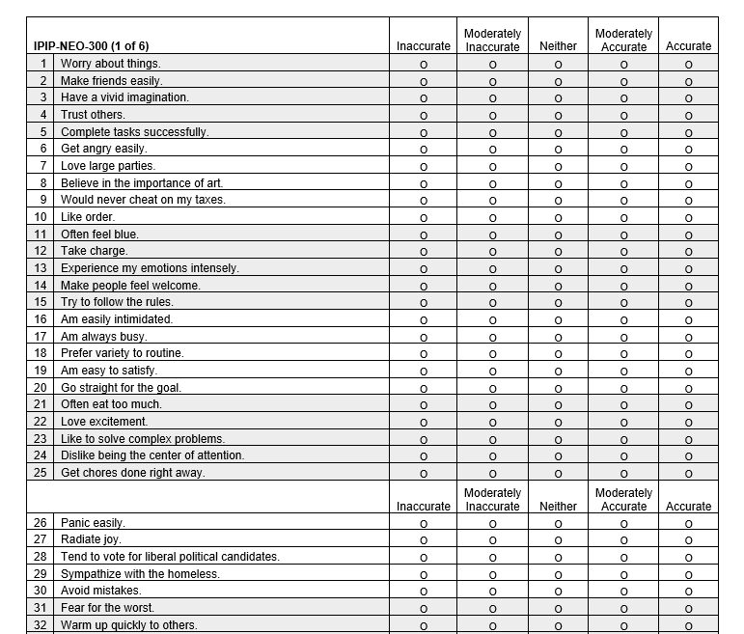
  - เป็นการเทสทั้งหมด 50 ข้อ หัวข้อและวิธีการคำนวนคะแนนอยู่ใน email
  - ถ้าทำเสร็จแล้ว ให้แสดงหน้า Personal ว่าทำแล้ว และสามารถเข้าไปดูผลได้

- Career Test (Holland Code (RIASEC) Career Interest Test)
  - กดเข้าไปเป็นการทำ Test ตาม email ที่ส่งไปให้วันที่ 26.08.2026 ไฟล์ MyEduPort RIASEC Holland Code Test - Test Form.docx
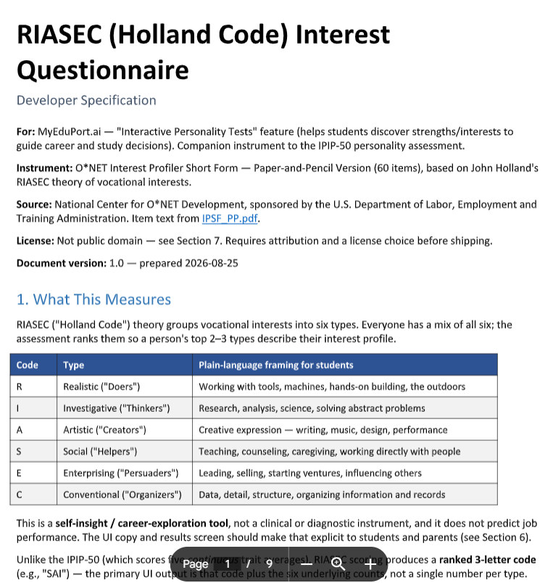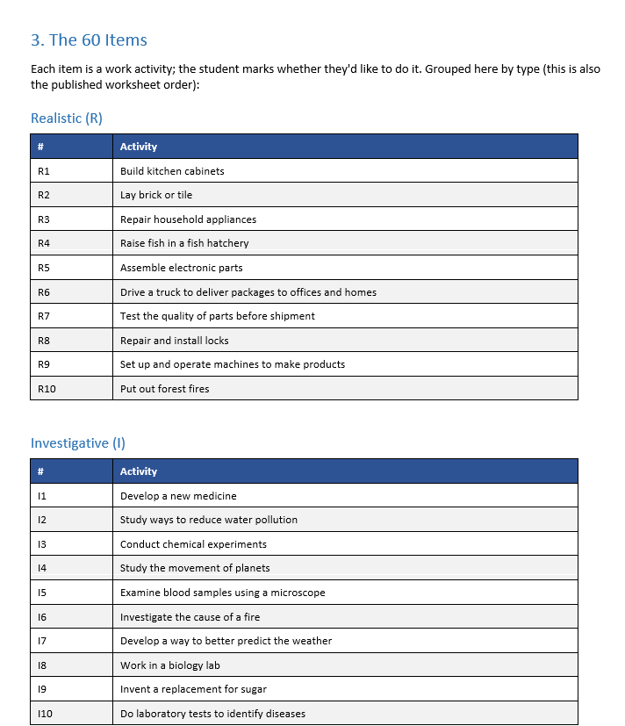

วิธีทำ Test คือ
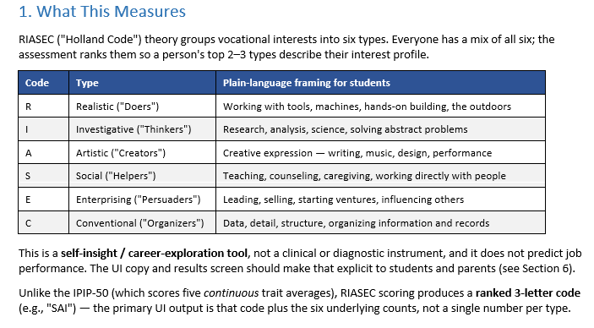
- มีทั้งหมด 6 หัวข้อ หัวข้อละ 10 ข้อย่อย รวม 60 ข้อ

- 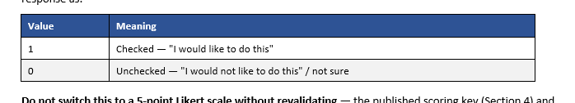
- เลือกแต่ละข้อว่าอยากจะทำหรือไม่ทำ แล้วนำมาประมวลผล และนำส่วนนี้ไปเป็นส่วนหนึ่งในการประมวลผลของการสมัคร
- ถ้าทำเสร็จแล้ว ให้แสดงหน้า Personal ว่าทำแล้ว และสามารถเข้าไปดูผลได้

